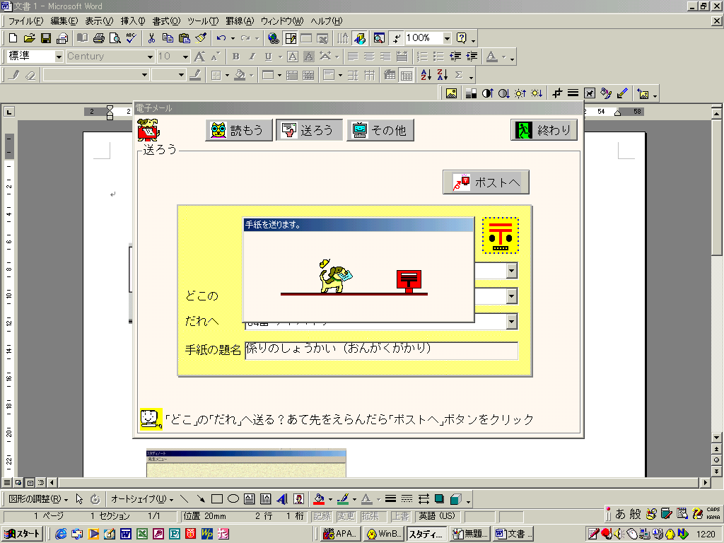
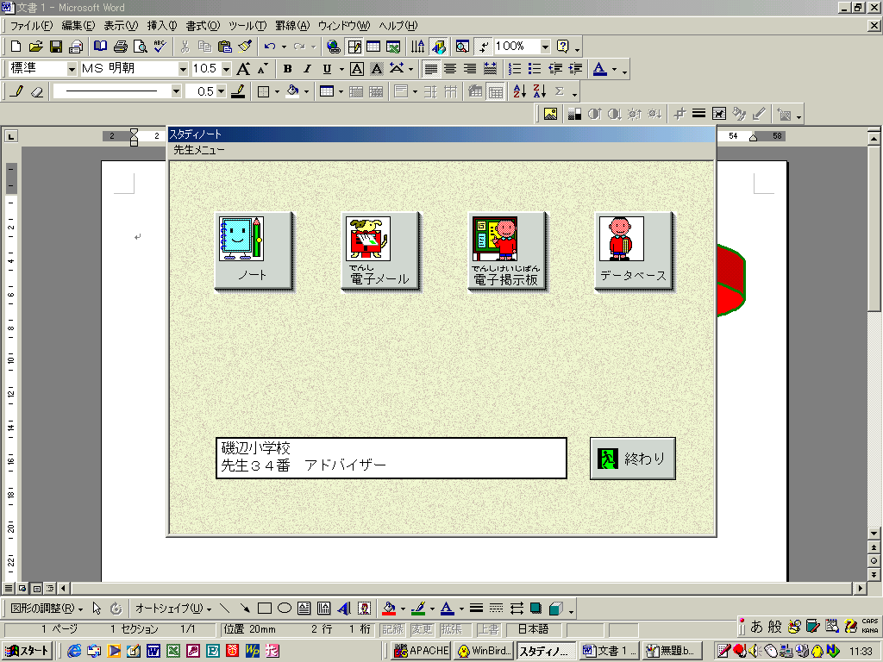
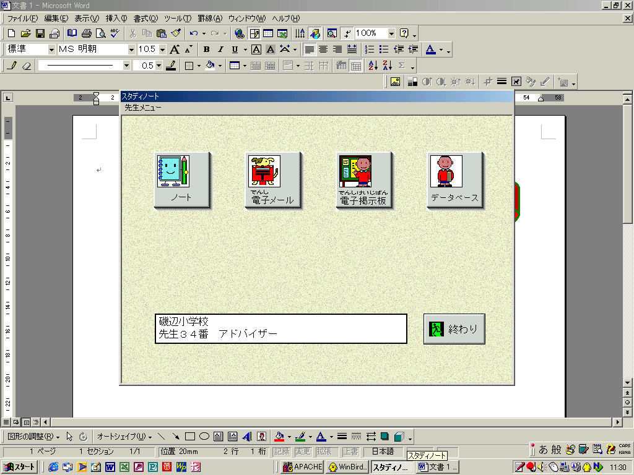
つるレイシのかんさつにっきを電子メールでおくろう（校内メール）

★つるレイシのかんさつにっきを、電子メールで先生や、友だちに送ってみましょう。

●スタディーノートをはじめます。メニューがめんが出たら、電子メールのボタンをクリックします。

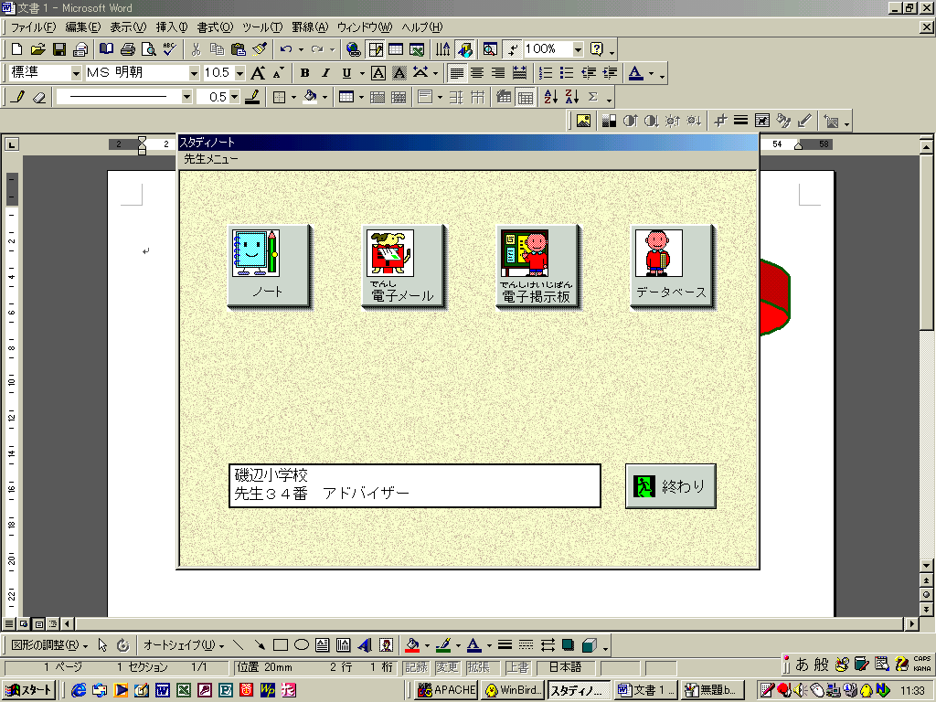
電子メールのボタンは、じぶんあてのメールが届いているときといないときで、絵がかわります。
新しいメールが届いていないとき
新しくメールが届いているとき

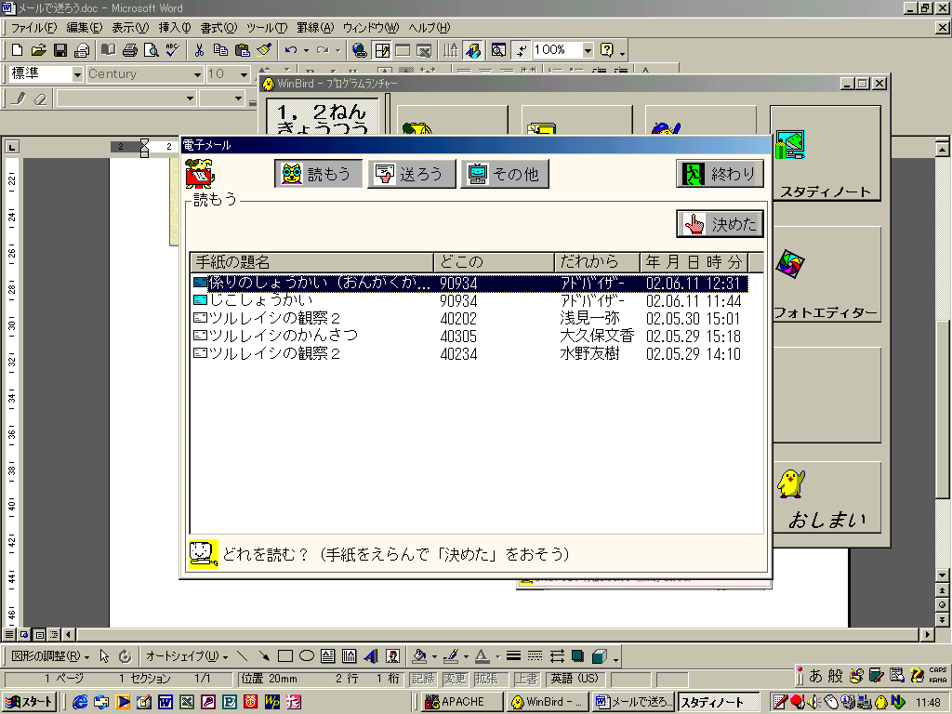
●電子メールのさいしょのがめんです
メールを読むときにクリックします
メールを送るときにクリックします
メールのがめんをおわります
「コピー」、「すてる」、「とどいたかどうかしらべる」などのはたらきがあります
まだ読んでいないメールは青色です
一度よむと白色にかわります

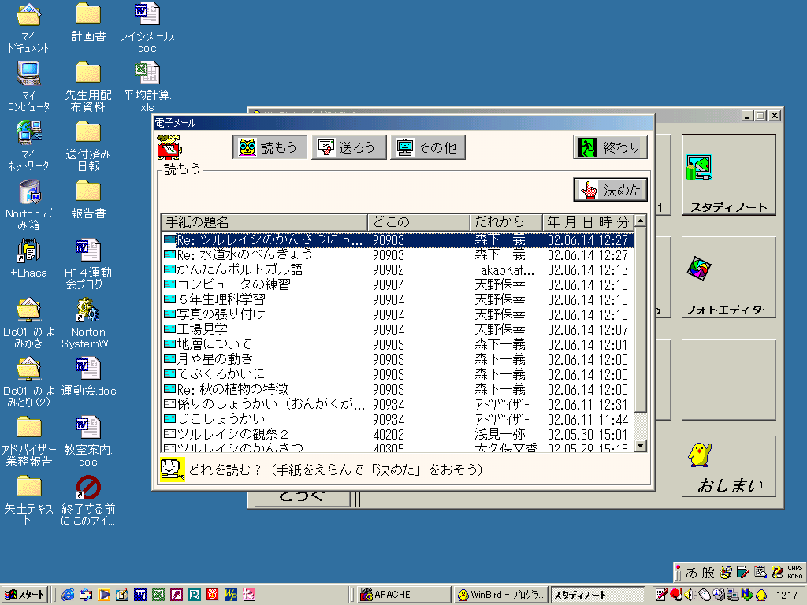

メールがたくさんあって、ひょうじしきれないときは、スクロールバーをドラッグしてください

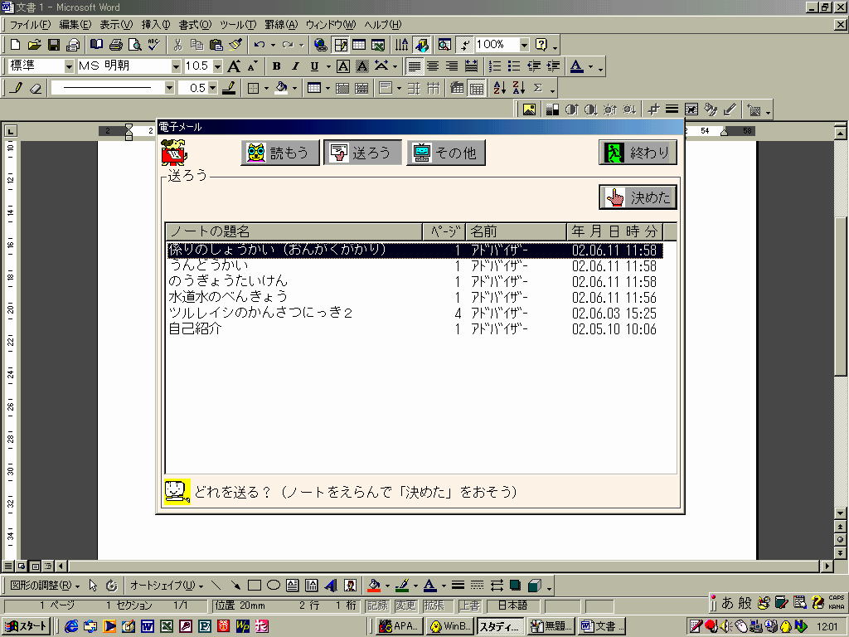
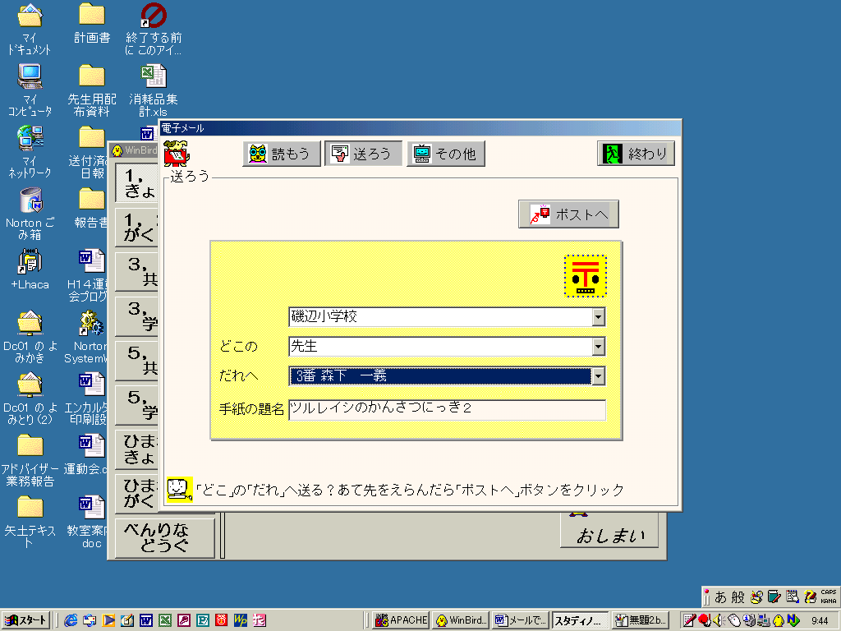
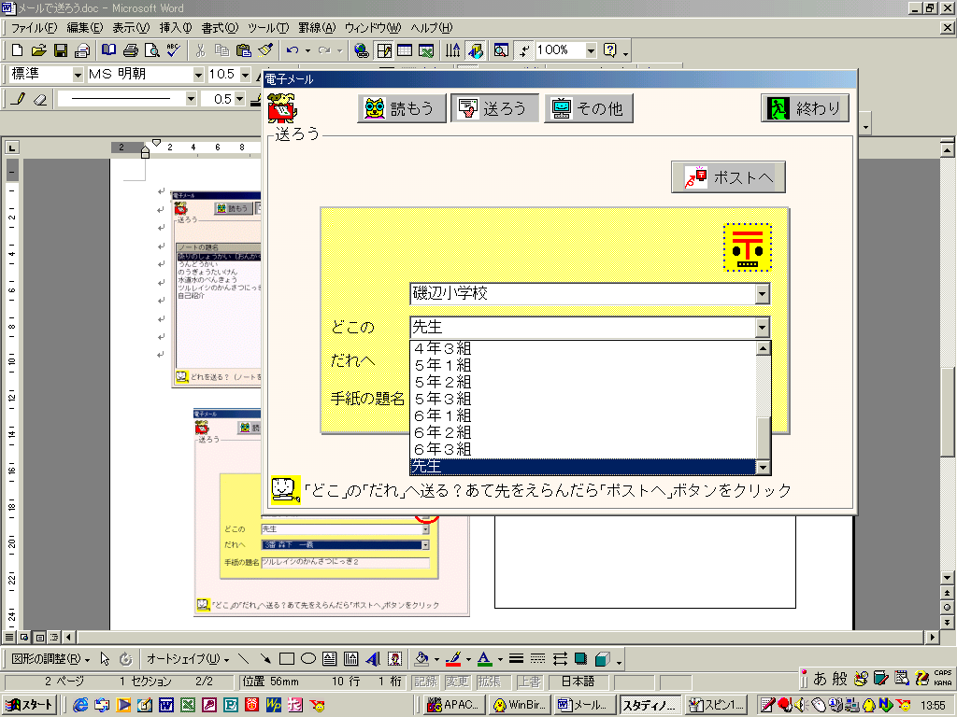
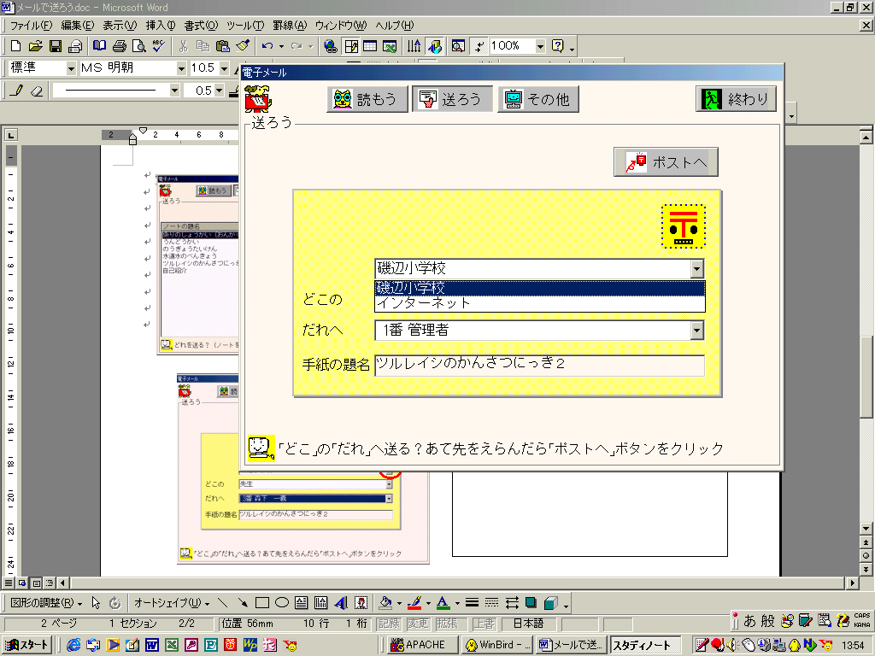
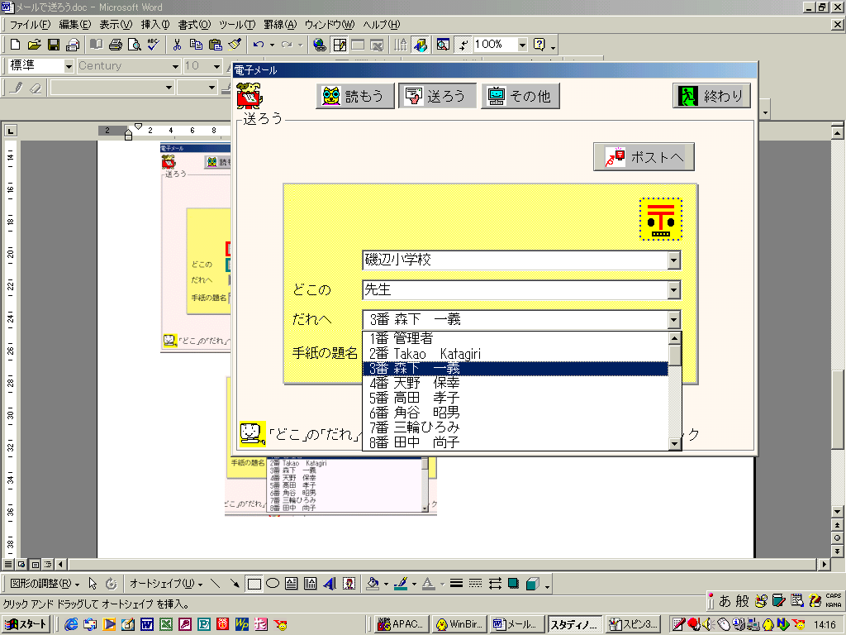
「送ろう」のボタンをクリックします。

（メールを、新しく書いて送りたいときは、メールのがめんを出すまえに、ノートを書いておきましょう）

電子メールで送るノートのだいめいをえらんで、「決めた」ボタンをおします。
メールの送りさきを決めます。
「どこの」、「だれへ」、のよこのスピンボタン(ぎゃく三角形のボタンです)をクリックして、出てくるリストの中からえらんでください。
今から送るノートのだいめいが、ひょうじされます
「ポストへ」ボタンをクリックします。
犬が走りだして、メールをとどけてくれます

送り先を決めたら
送りおわると、さいしょのがめんにもどりまた新しくメールを送ることができます

★届いた電子メールをよんでみよう
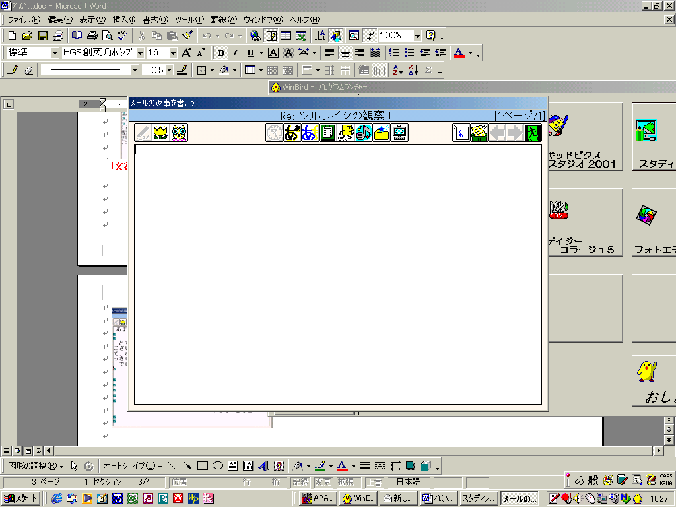
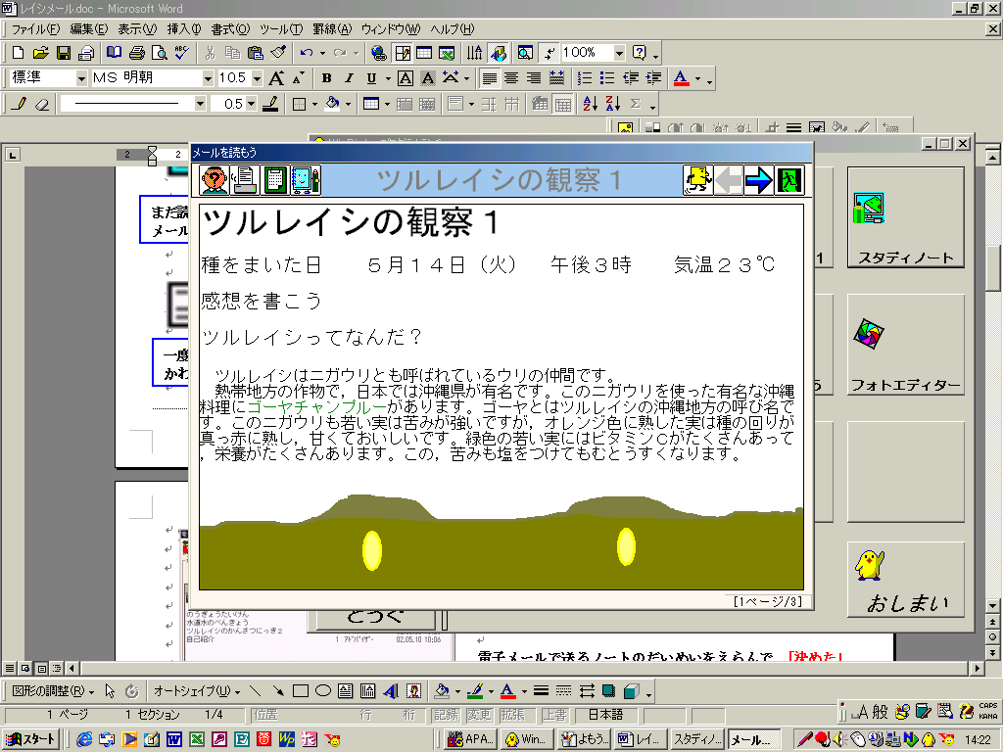
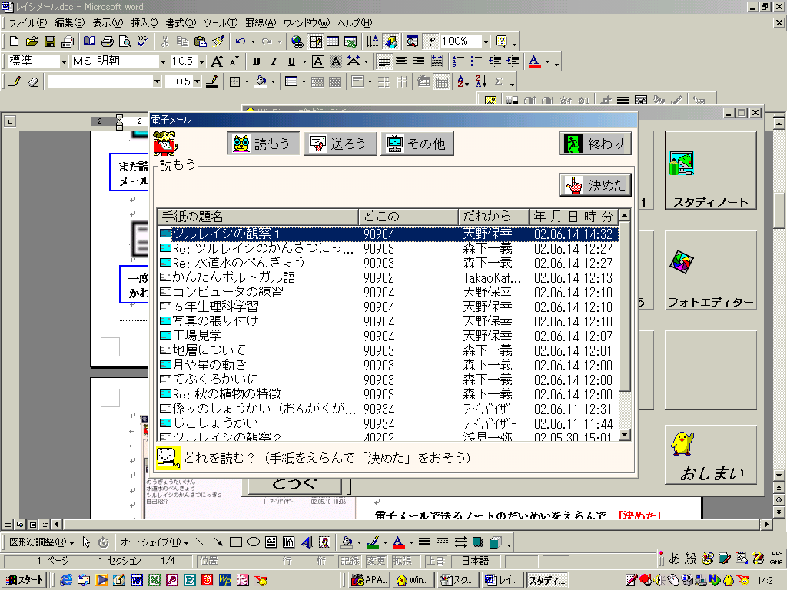
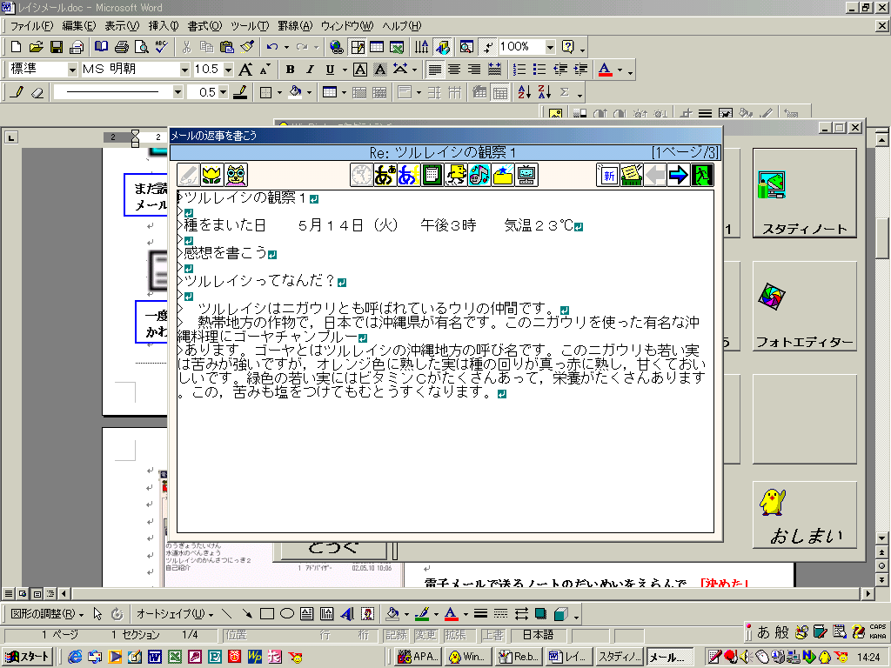
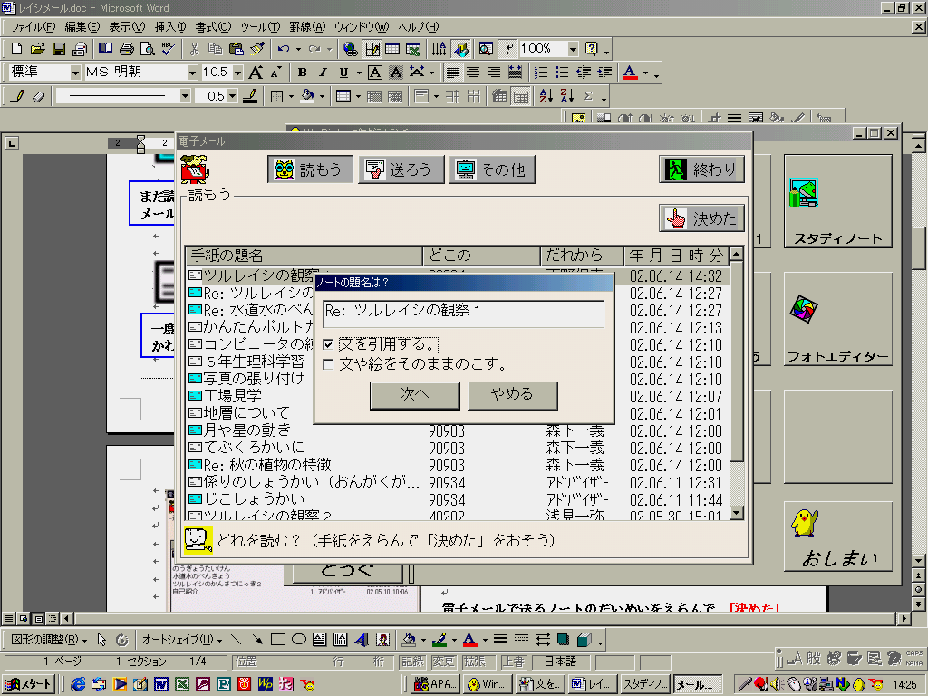
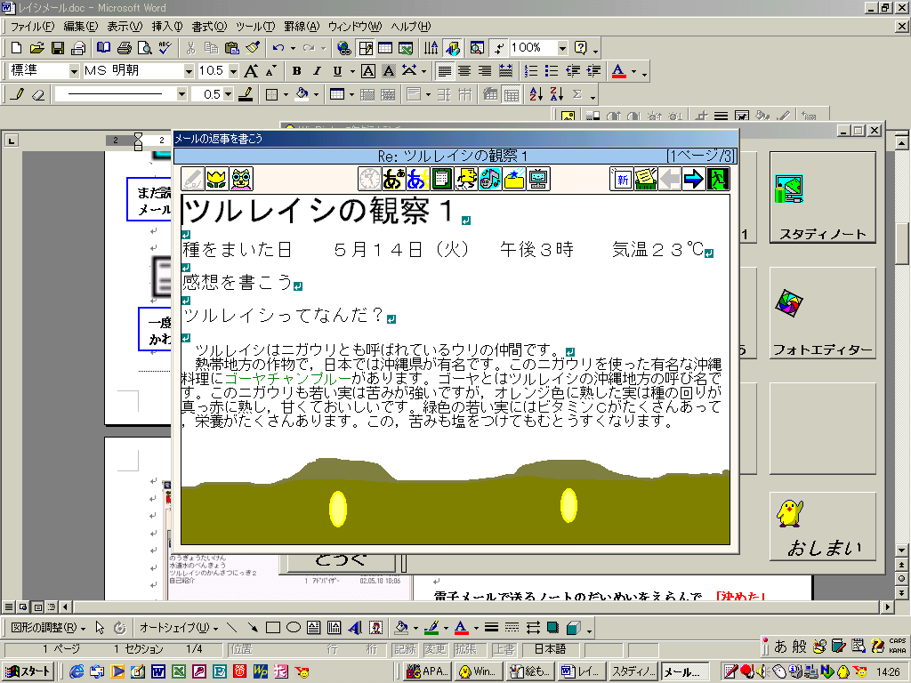
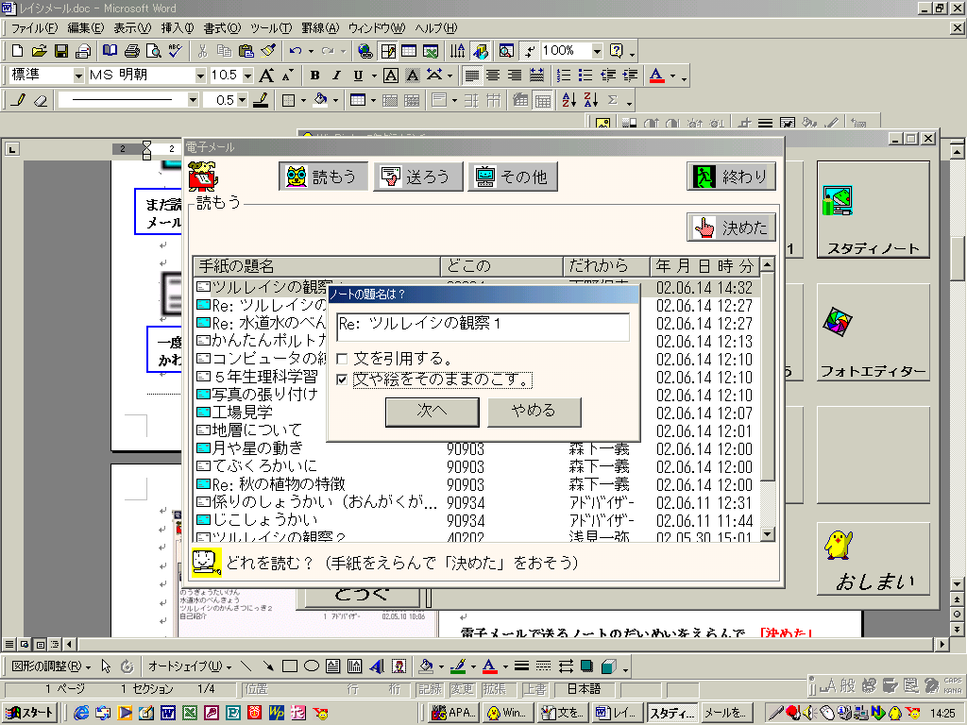
メールを読むことができます
読み終わったら、｢終わる｣ボタンをクリックすると、メールのさいしょのがめんにもどることができます

電子メールのがめんで、｢読もう｣ボタンをクリックします。読みたいメールのだいめいをえらんで、｢決めた｣をクリックします。

読みおわったメールのアイコンは色が青から白にかわります

★電子メールにへんじをかいてみよう
今読んでいるメールに、ちょくせつ返事を書いてみましょう
「返事を書こう」ボタンをクリックします

「ノートの題名は？」のボックスが出てきます。
さいしょは、送られてきたメールのだいめいの頭に
「Re」がついてひょうじされます。

「Re」は「～にかえす」といういみです。
この、へんじのだいめいは、変えることができます。
「文を引用する」をえらんだ時
「文や絵をそのままのこす」をえらんだ時
｢文を引用する｣、「文や絵をそのままのこす」のどちらにも、チェックを入れないと、何も書かれていない、真っ白なノートがひらきます
｢次へ｣ボタンをクリックします

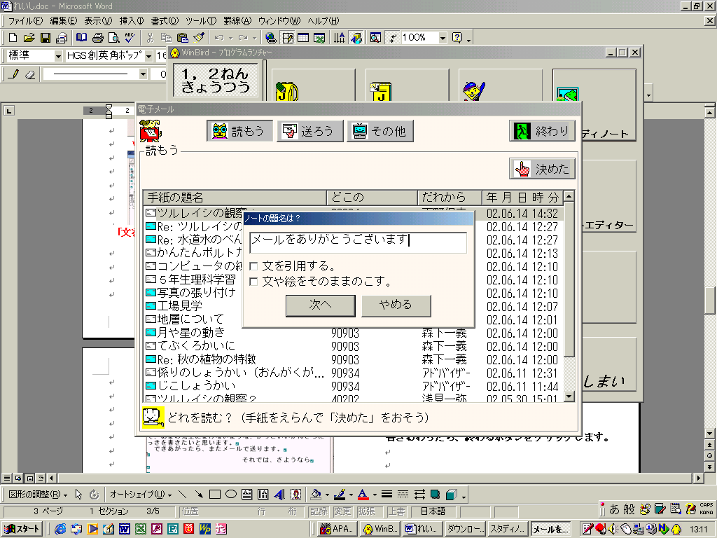
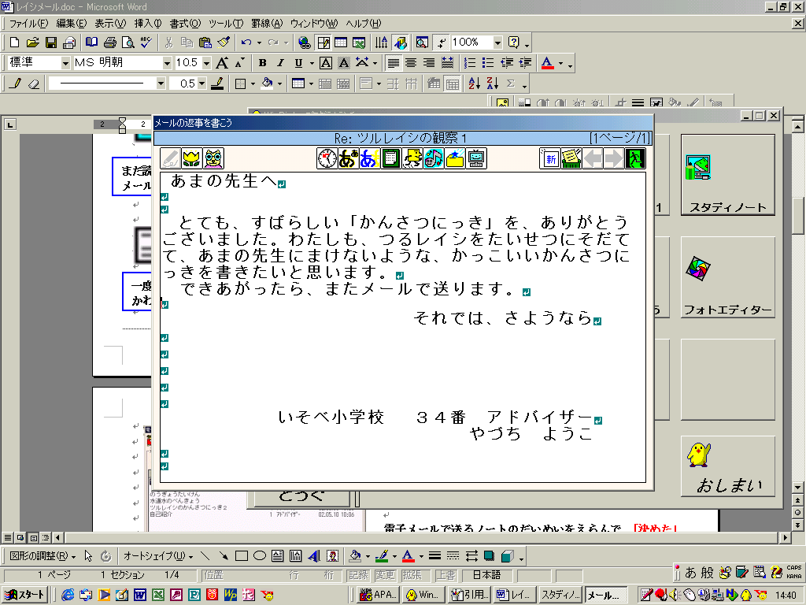
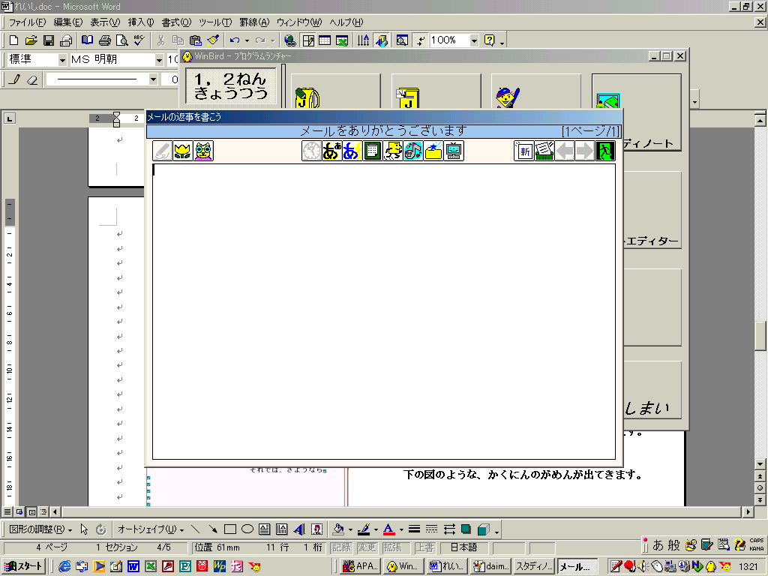
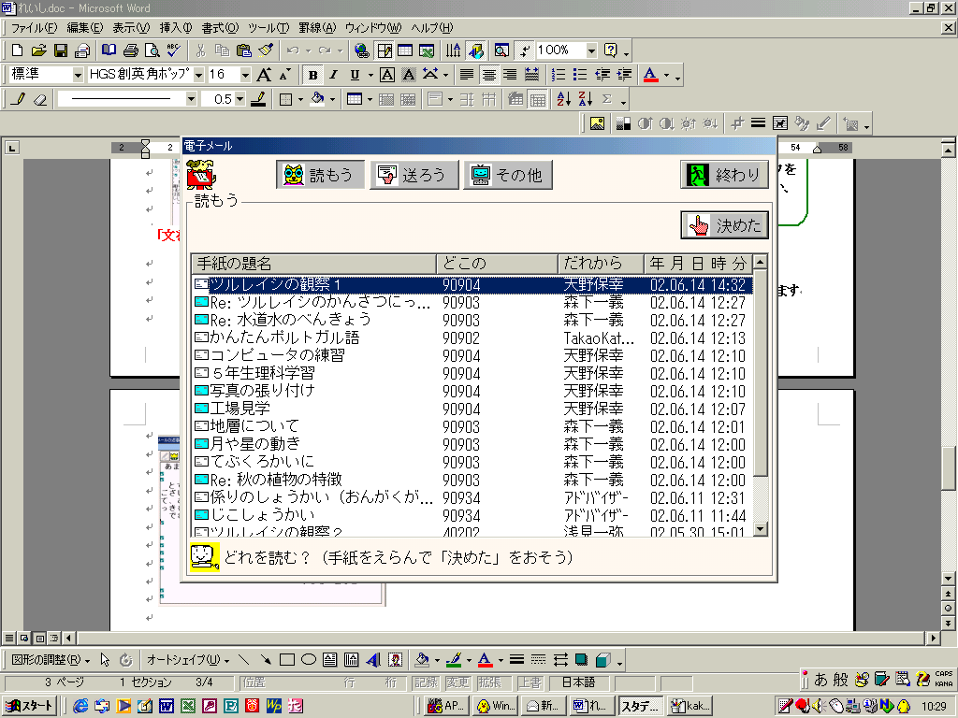
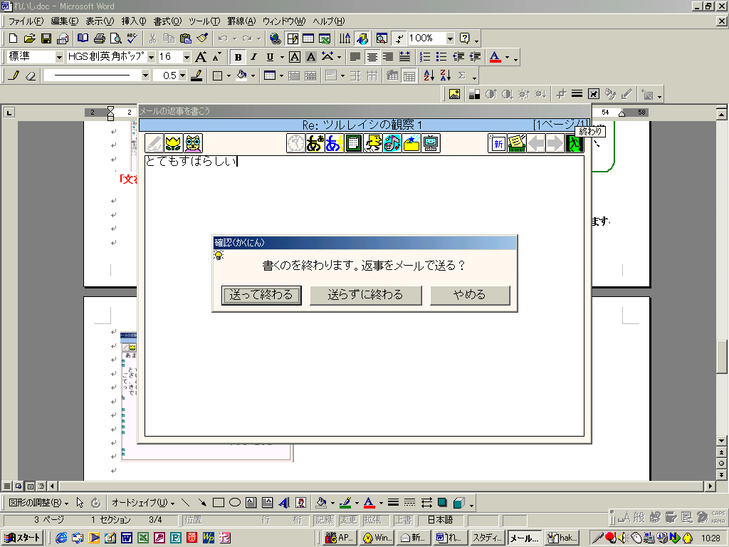
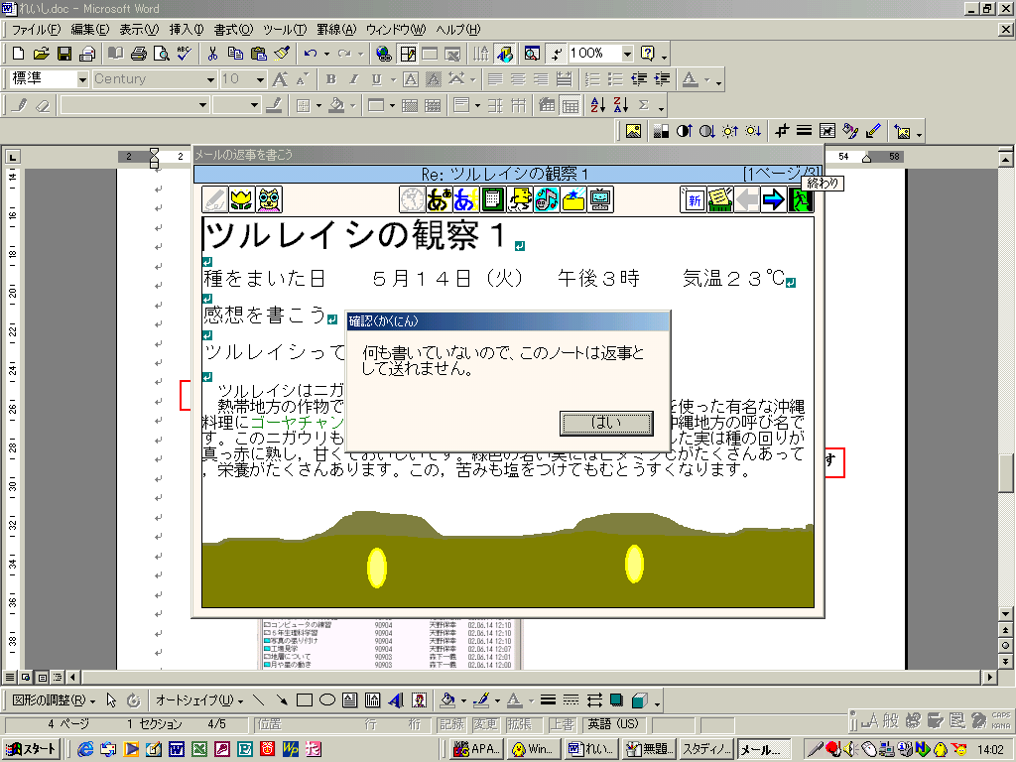
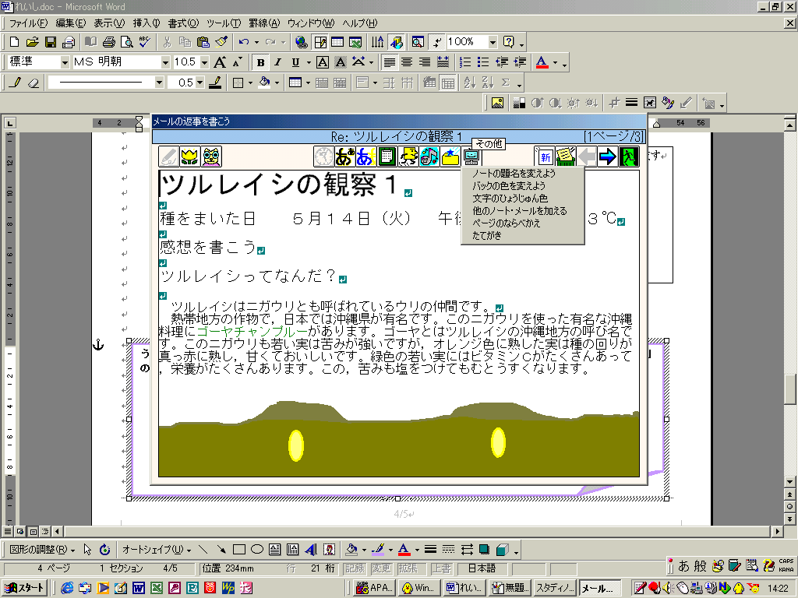
ノートのだいめいを、「メールをありがとうございます」に変えてまっ白なノートに、メールのへんじをかきました。
下のようなかくにんのボックスが出るので「送って終わる」をクリックします。
へんじを書きおわったら、「終わる」ボタンをクリックします。
メールを保存して送ります
メールは送らずに、保存だけします
返事のメールを書くのを、つづけます
へんじのメールを送りおわると、メールのさいしょのがめんにもどります。
おぼえておこう！！

★うけとったメールを、そのまま、ないようを変えずに、へんじとして送ろうとすると、下のような「かくにん」のボックスが出て、送ることができません。

★メールのへんじを書くがめんで、その他ボタンをクリックして、「ノートの題名を変えよう」でノートのだいめいを変えた場合だけ、そのままのないようで、おくることができます。

★「その他」ボタンのはたらき
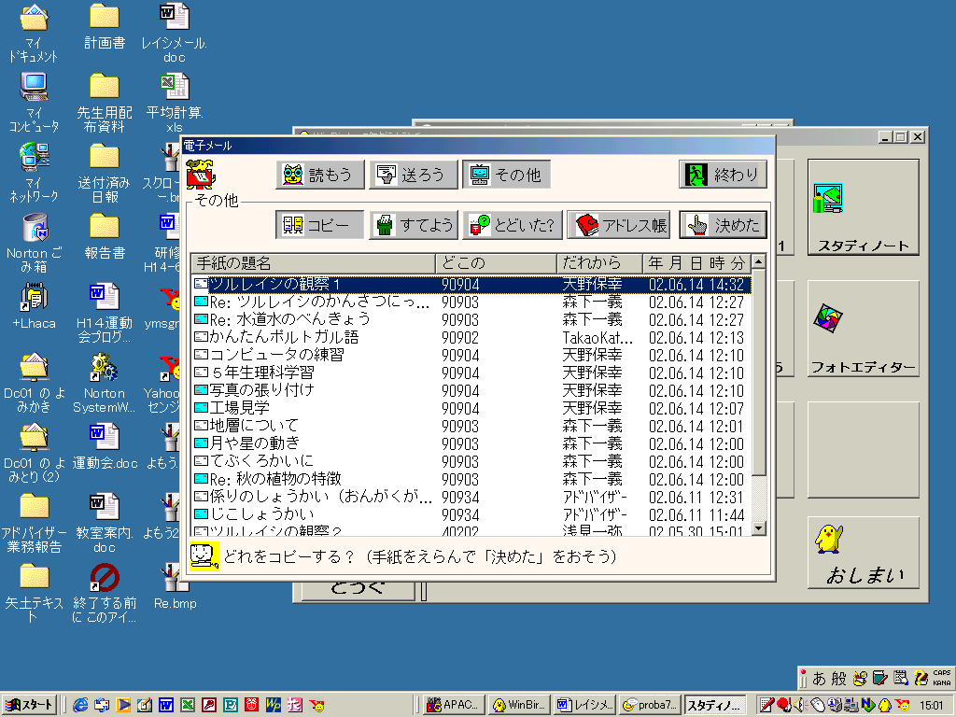
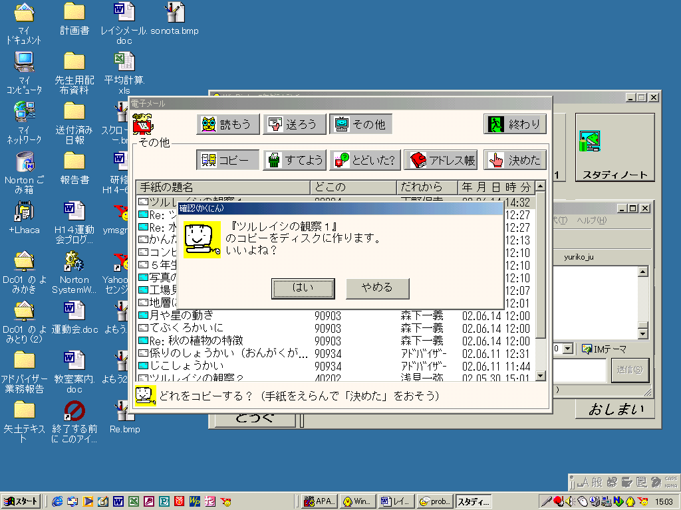
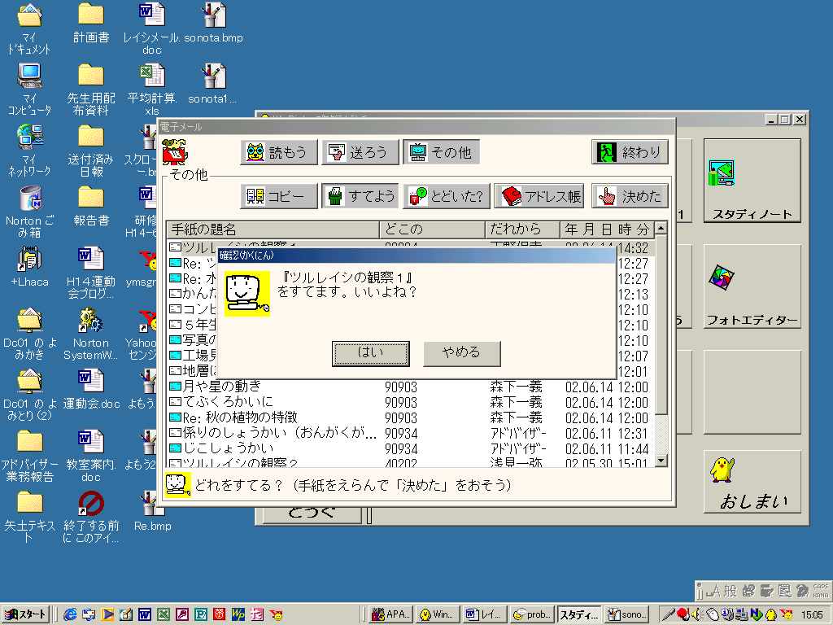
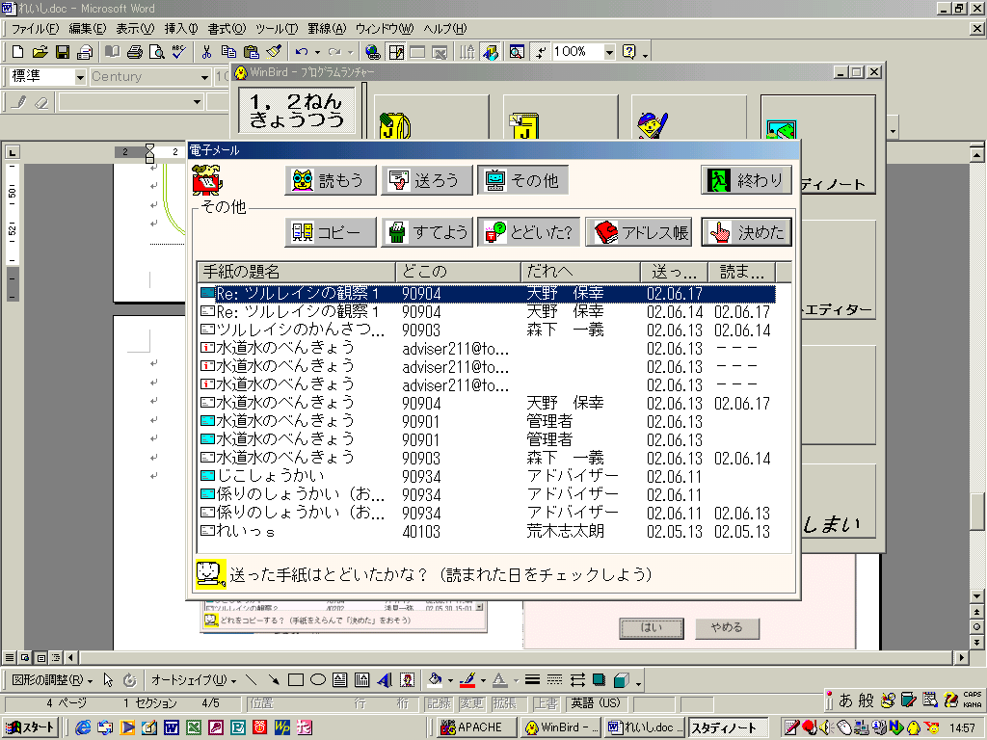
「その他」ボタンをクリックしたときに出てくる、4っつのボタンです
コピーしたいメールのだいめいをえらんで、「コピー」ボタンをクリックします。「はい」をクリックすると、コピーされます。
いらなくなった、メールのだいめいをえらんで「すてよう」ボタンをクリックします。「はい」をクリックして、えらんだメールを、すてます。
送ったメールが、あいてにとどいているのか読まれているのかを、かくにんできます。
読まれたへんじ
読まれていないへんじ
送った日と、読まれた日が、ひょうじされます。読まれた日に、なにも書かれてないのは、まだ読まれていないへんじです。
アドレス帳のせつめいは、つづきの
インターネットメールでおはなしします。
「インターネットメールへん」へつづく

